温州市国发系统3.2

数据库服务器 10.33.50.24:12324 administrator zxjk24@wzsthj237

用户密码：sa wzhbj@12369

平台、交换服务器 10.33.50.47:12347 administrator zxjk47@wzsthj237（交换库在交换服务器，密码同上）

通讯服务器 10.33.50.27:12327 administrator zxjk27@wzsthj237

地址：<http://10.33.50.47:8080/jointframe/app/AppMain!index.page>

用户名：appadmin 密码：q1w2e3r4t5

温州市康尔微晶器皿有限公司PSCode=330300000513,outputcode=3,outputcode=4

1. 问题描述

温州市康尔微晶器皿有限公司4月8日-13日两个废气监控点存在污染物修正折算数据值异常超标的问题，该企业为注氧燃烧工艺，氧含量一直很高。

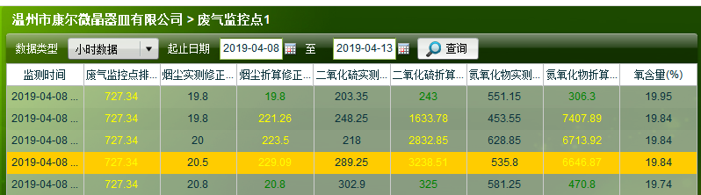

1. 问题排查

5月10日之前在数据库查看当时段异常数据在4月15日16：07分有更新，查看当时段氧含量发现有修约过的现象，修约原因是设备故障

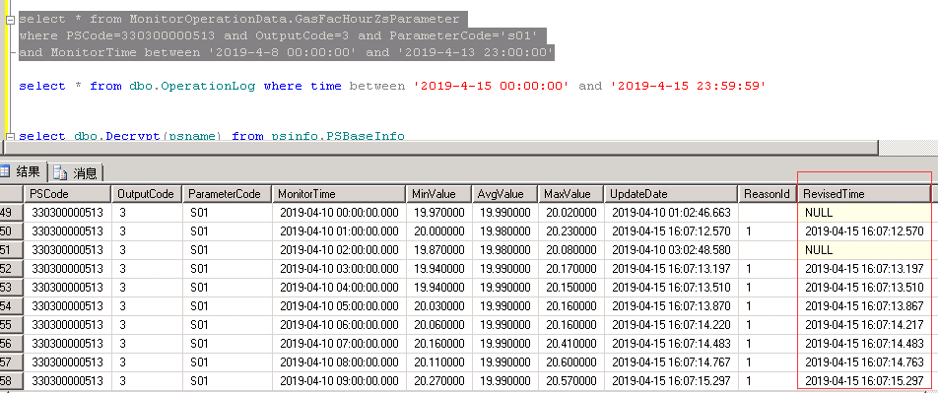根据平台现有气体折算公式，取用一条数据套用公式计算出来的数值能够与平台上异常的修正折算浓度值对应

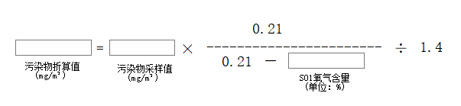

所以我判断是有人为在平台上修正了该时段的氧含量导致系统重新计算了折算浓度，在数据库查看4月15日操作日志，并不能查到相应操作记录的用户和操作信息。

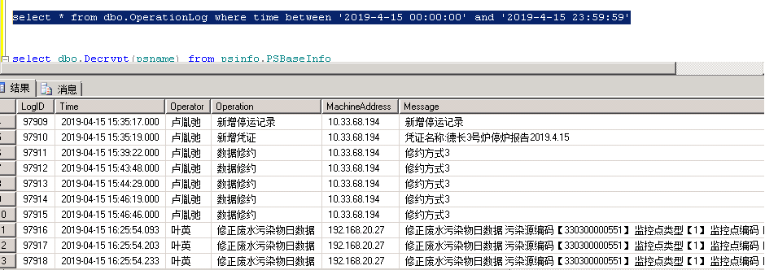

3.想请同事帮忙查看进行该操作的用户和操作信息；同时出具相关书面说明来证实在平台上修约氧含量是导致这个折算数据异常超标的原因。